附件2：

**东莞市电力行业协会培训中心 (东莞莞能培训中心)地址导航信息**

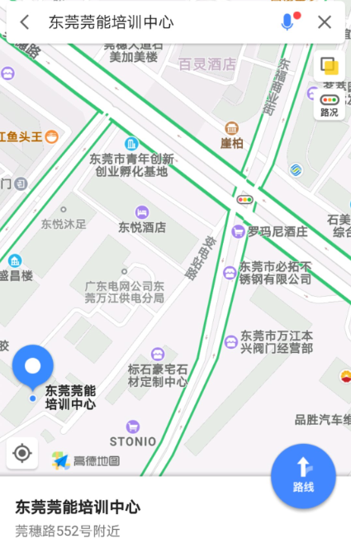

**导航软件输入：东莞莞能培训中心**

**（东莞市万江街道石美社区变电站路万江供电营业厅左侧）**

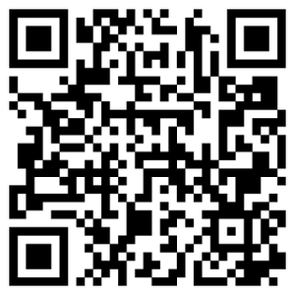

**莞能培训中心导航二维码**